Отчет по исправленным лабораторным и самостоятельным работам

Выполнено: студенткой 2 курса ИВТ, Белоруковой Елизаветой Игоревной

Преподаватель: Шалденкова Анна Владимировна

Лабораторная работа №1.

Формулировка ошибки(замечания): 1. Нет проверки знаменателя (обязательно выполнить проверку знаменателя. В случае нуля - вывести сообщение об ошибке)  
2. Вы переводите перо на значение xmin и y=1/(a\*x\*x+b\*x+c), но значения используете декартовые, а не экранные. Перед тем как переводить перо туда - нужно произвести масштабирование.   
Или вообще прорисовывать эллипсами график. Тогда Вам не надо указывать начальное значение. Лишь пропишите Image.Canvas.Ellipse(xcs,ysc,xcs+2,ysc+2) после нахождения экранных координат x и y  
3. Все Edit объединить в одно правило. не надо для каждого прописывать процедуру (в задаче №1)   
4. Вы решаете задачу через процедуру LineTo. Это может привести к неприятным последствиям. Так как при иных значениях Вы получите непрерывную линию. А по сути, функция должна прерываться на двух участках. Поэтому лучше использовать рисование через "image1.Canvas.Ellipse(x1,y1,x1+2,y1+2);". Либо просто операцией Line (не LineTo)

Исправленный код:

procedure TForm1.FormCreate(Sender: TObject);

begin

Image1.Canvas.Rectangle(0,0,Image1.Width,Image1.Height);

end;

procedure TForm1.Button1Click(Sender: TObject);

var

A,B,C,xmax,xmin,ymax,ymin,ysc,xsc,h,w: integer;

Kx,Ky,shag,x,y,yp: real;

begin

h:=image1.Height;

w:=image1.Width;

xmin:=StrtoInt(Edit4.Text);

ymin:=StrtoInt(Edit5.Text);

xmax:=StrtoInt(Edit6.Text);

ymax:=StrtoInt(Edit7.Text);

A:=StrtoInt(Edit1.Text);

B:=StrtoInt(Edit2.Text);

C:=StrtoInt(Edit3.Text);

shag:=(xmax-xmin)/200;

Kx:=w/(xmax-xmin);

Ky:=h/(ymax-ymin);

image1.Canvas.Rectangle(0,0,w,h);

image1.Canvas.MoveTo(0,round(ymax\*Ky));

image1.Canvas.LineTo(w,round(ymax\*Ky));

image1.Canvas.MoveTo(round(-xmin\*Kx),0);

image1.Canvas.LineTo(round(-xmin\*Kx),h);

x:=xmin;

while x < xmax do

begin

y:=a\*x\*x+b\*x+c;

if y=0 then begin

label12.Caption:='Ошибка';

x:=xmax+1;

end

else begin

label11.Caption:='';

yp:=1/y;

xsc:=Round((x-xmin)\*kx);

ysc:=Round(Image1.Height-(yp-ymin)\*ky);

Image1.Canvas.ellipse(xsc,ysc,xsc+2,ysc+2);

x:=x+shag;

end ;

end;

procedure TForm1.Edit1Change(Sender: TObject);   
begin   
If (Edit1.Text='') or (Edit2.Text='') or (Edit3.Text='') or (Edit4.Text='') or (Edit5.Text='') or(Edit6.Text='') or (Edit7.Text='') then Button1.Enabled:=False   
else Button1.Enabled:=True;   
end;   
  
procedure TForm1.Edit1KeyPress(Sender: TObject; var Key: char);   
begin   
Case Key of   
'0'..'9','-',#8: ;   
else Key:=chr(0);   
end;   
end;

end;

end.

Результат работы исправленного кода:

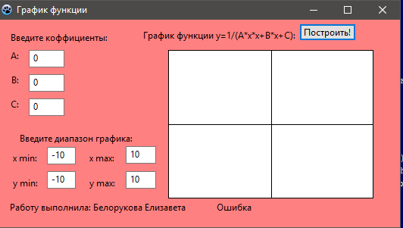

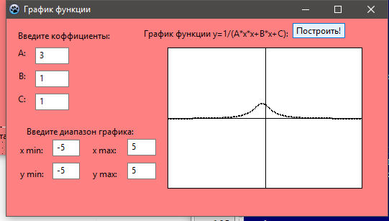

Лабораторная работа №2.

Формулировка ошибки(замечания): 1. Вы дважды вычисляете одно и то же:   
a:=110+dl\*cos((2\*pi\*0)/stor);  
b:=110+dl\*sin((2\*pi\*0)/stor);  
Image1.Canvas.MoveTo(round(a),round(b));  
for i:=0 to stor do  
begin  
a:=110+dl\*cos((2\*pi\*i)/stor);  
b:=110+dl\*sin((2\*pi\*i)/stor);  
Image1.Canvas.LineTo(round(a),round(b));  
То есть Ваш цикл вычислит тот же угол нуля, который Вы вычисляете до цикла. Поэтому цикл следует начать с 1. А то Вы машину нагружаете лишними действиями  
2. Переменную 2\*pi/stor следует вынести за цикл - это переменная не изменяется. А машину зря нагружаете.

Исправленный код:

//Переменная под именем “l” является типом double и служит для упрощения работы машины в цикле.

// Исправлена ошибка в цикле. Теперь цикл начинается с 1

procedure TForm1.Button1Click(Sender: TObject);

var stor, i, dl,x0,y0 : integer;

a, b ,l : double;

begin

dl :=StrToInt(Edit2.Text) ;

stor:=StrToInt(Edit1.Text);

l:= 2\*pi/stor;

Image1.Canvas.clear;

x0:= Image1.Width div 2;

y0:= Image1.Height div 2;

a:=x0+dl\*cos(l\*0);

b:=y0+dl\*sin(l\*0);

Image1.Canvas.MoveTo(round(a),round(b));

for i:=1 to stor do

begin

a:=x0+dl\*cos(l\*i);

b:=y0+dl\*sin(l\*i);

Image1.Canvas.LineTo(round(a),round(b));

end

end;

procedure TForm1.Edit1Change(Sender: TObject);

begin

If (Edit1.Text='') or (Edit2.Text='') then Button1.Enabled:=False

else Button1.Enabled:=True;

end;

procedure TForm1.Edit1KeyPress(Sender: TObject; var Key: char);

begin

Case Key of

'0'..'9',#8: ;

else Key:=chr(0);

end;

end;

procedure TForm1.FormCreate(Sender: TObject);

begin

Image1.Canvas.Rectangle(0,0,Image1.Width,Image1.Height);

end;

end.

Результат работы исправленного кода:

